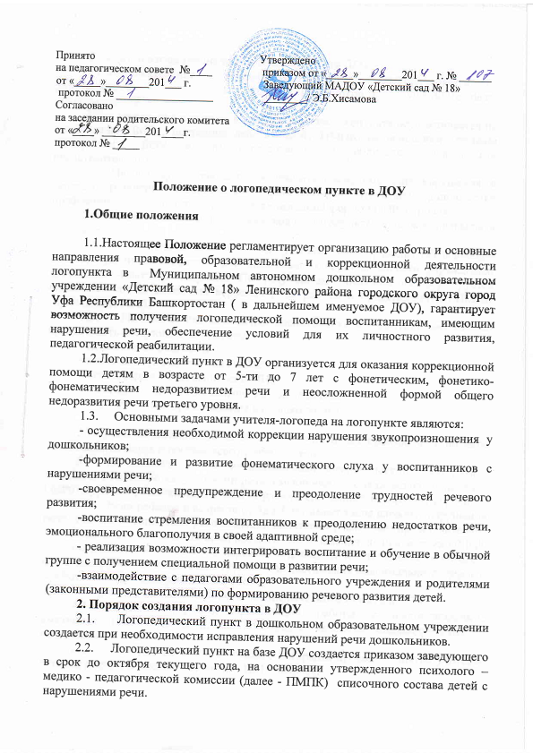
3. Комплектование логопедического пункта ДОУ
3.1.Комплектование логопедического пункта осуществляется по разновозрастному принципу из числа воспитанниковс нарушениями речи, посещающих ДОУ.
3.2. Зачисление и выпуск воспитанников на логопункте осуществляется по заключению ПМПк, постоянно действующей ПМПК, на основании приказа заведующего ДОУ и по согласованию с родителями (законными представителями).
3.3. На логопункт зачисляются воспитанники, имеющие нарушения в речевом развитии: фонетические, фонетико-фонематические. Допускается пребывание на логопункте детей с неосложненной формой ОНР 3 уровня.
3.4. Общее количество воспитанников на логопункте не должно превышать 25 человек.
3.5. Учитель-логопед в течение учебного года проводит обследование речевого развития воспитанников дошкольного образовательного учреждения, достигших 4-летнего возраста. По результатам обследования формируется списочный состав детей для коррекционной работы и представляется РПМПК (приложение № 1).
3.6. На ПМПК для зачисления воспитанника в логопункт необходимо предоставить следующиедокументы:
-заявление от родителей;
- коллегальное заключение ПМПк;
- медицинское заключение на ПМПк
- логопедическое представление на дошкольника
- педагогическое представление на дошкольника

3.7.Прием воспитанников на логопедический пункт производится по мере освобождения места в течение всего учебного года.
3.8 . Не подлежат приему на дошкольный логопедический пункт дети с тяжелыми , стойкими нарушениями речи, имеющими логопедическое заключение ОНР01,2уровней; осложненного ОНР-3 уровня; системного недоразвития речи.
3.9. Если ребенок в возрасте от 3до 7 лет имеет такие сложные нарушения речи, учитель-логопед дает рекомендации родителям ( законным представителям) о необходимости проведения комплексного обследования специалистами ПМПК с целью решения вопроса о его переводе в дошкольное учреждение, в котором функционируют логопедические группы, для достижения максимального эффекта в работе по коррекции речевых нарушений.
4. Организация деятельности логопедического пункта в ДОУ
4.1.Основными формами организации работы с воспитанниками, имеющими нарушение речи, на логопункте являются индивидуальные и подгрупповые занятия.
4.2. Количество воспитанников, с которыми проводит занятие учитель-логопед в течение месяца, составляет 12-15 человек.
4.3. Занятия с детьми на логопункте проводятся ежедневно, как в часы свободные от занятий в режиме дня, так и во время их проведения, по графику, утвержденного приказом заведующего ДОУ.
4.4.Продолжительность непосредственной образовательной деятельности не должна превышать время, предусмотренное физиологическими особенностями возраста детей и «Санитарно-эпидемиологическими правилами и нормами» 2.4.1 2660-10. Периодичность индивидуальных и подгрупповых занятий, наполняемость подгрупп зависит от характера нарушения речевого развития (от 15-20 минут не менее 2-3 раза в неделю с каждым воспитанником).
4.5. Начало и продолжительность учебного года на логопункте соответствует работе ДОУ.
4.6. Общая продолжительность курса логопедических занятий зависит от индивидуальных особенностей детей и составляет: 6 месяцев- с воспитанником, имеющими фонетические нарушения речи, 12 месяцев- с воспитанником, имеющими фонетико-фонематическое недоразвитие речи и неосложнённую форму ОНР -3 уровня. По решению специалистов ПМПК, воспитанниками с неосложненной формой ОНР-3 уровня может быть продлен срок пребывания на логопункте.
4.7. Ответственность за обязательное посещение воспитанниками занятий несут родители (законные представители), учитель-логопед, воспитатель и руководитель образовательного учреждения. С целью оптимизации коррекционного процесса с родителями воспитанников , посещающих занятия на логопедическом пункте, заключается договор о взаимодействии ( приложение № 3).
4.8. Выпуск детей из логопедического пункта осуществляется в течение всего учебного года по мере устранения у них дефектов речи.
4.9. Распределение рабочего времени учителя-логопеда составляется следующим образом: 85%-работа с детьми, 15%-организационная и методическая работа.

5. Участники коррекционно-образовательного процесса
5.1 . Участниками коррекционно-образовательного процесса на логопункте являются воспитанник, родители (законные представители), учитель-логопед, педагог-психолог.
5.2. Учитель-логопед взаимодействует с воспитателями ДОУ, учителями-логопедами других ДОУ города и района, специалистами ПМПК и врачами детской поликлиники.

6. Документация
6.1. Для фиксирования коррекционно-образовательного процесса учитель-логопед ведет на логопункте следующую документацию:
  - журнал регистрации детей-логопатов;
  - журнал учета посещаемости;
  - расписание занятий групп, индивидуальных занятий, заверенное заведующей ДОУ;
  - индивидуальный план работы с воспитанниками;
  - акт обследования речевой деятельности;

  - списки воспитанников, принятых в логопункт и выпущенных из логопункта (приложение № 1, № 2);
  - индивидуальные тетради для коррекционной работы с воспитанниками;
  - перспективный и календарный план работы логопеда;
  - журнал учета детей, ожидающих зачисления на индивидуальные логопедические занятия (приложение № 4);
  - журнал учета воспитанников, нуждающихся в специальных условиях воспитания и обучения (приложение № 5);
  - Журнал динамического наблюдения (приложение № 6)
  - Паспорт логопункта или картотека оборудования и пособий.

